Министерство образования Российской Федерации

Пензенский государственный университет

Кафедра «Системы автоматизированного проектирования»

**Отчет**

По учебной (эксплуатационной) практике

По теме “Изучение среды Git и системой управления версиями”

Вариант: Создание игры крестики-нолики

Выполнил

студент группы 19ВВ4

Никитин М.А.

Проверил

Тимонин А.Ю.

Пенза, 2021

Цель: Ознакомиться со средой Git, создать сайт с помощью языка HTML, попутно записывая изменения файлов в локальный Git-репозиторий. После окончания всей работы слить данные на удаленный репозиторий.

1)После установки Git я произвел начальную настройку пользователя

С помощью команд:

Git config –global user.name

Git config –global user.email

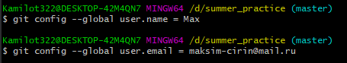

Рисунок 1 – Настройка пользователя

Потом создал папку, в которую установил локальный репозиторий с помощью команды git init.



Рисунок 2 – Создание репозитория

2)Создал проект в microsoft visual studio windows Forms

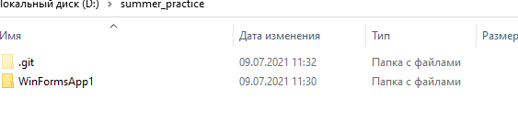

Рисунок 3 – Создание проекта

Создал файл .gitignore, содержащий список исключений, которые не пойдут в индекс   
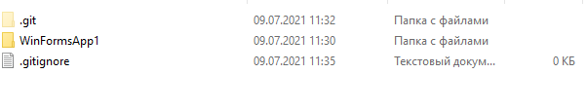

Рисунок 4 – Создание файла .gitignore

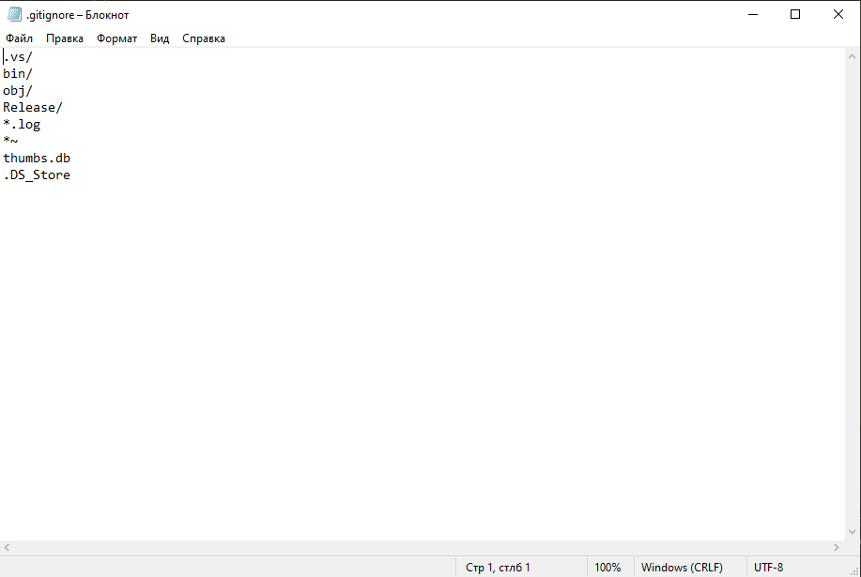

Рисунок 5 – содержимое .gitignore

С помощью Git add добавил проект в контроль версий.

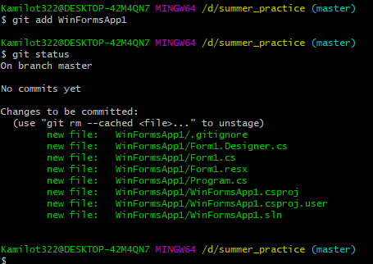

Рисунок 6 – Добавление проекта в контроль версий

Git commit –m “Project create”

(результаты приведены ниже на скриншоте).

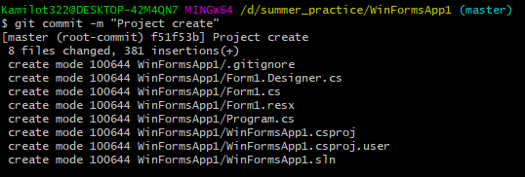

Рисунок 7 – Создание коммита “Project create”

3)Вторым этапом создания игры было воспроизведение игрового поля. 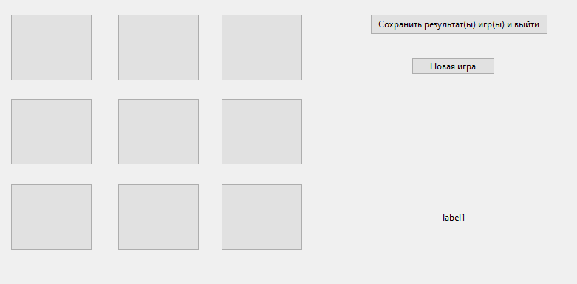

Рисунок 8 – Поле игры

Добавили измененные файлы проекта

И сохранили изменения с помощью git commit –m “PlayField”

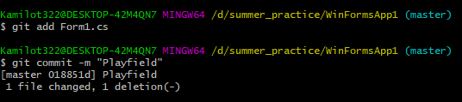

Рисунок 9 – Добавление изменений в контроль версий и создание коммита “Playfield”

4)Реализовали взаимодействие с кнопками и добавил коммит

git commit –m “Button click”

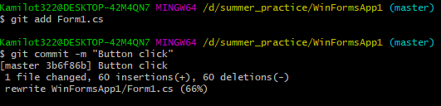

Рисунок 10 – Добавление изменений в контроль версий и создание коммита “Button click”

5)Использовал git log для просмотра истории коммитов  
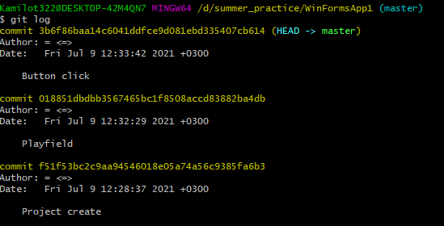

Рисунок 11 – история коммитов

6)Завершающим этапом создания основной части игры была реализация логики игры.

Были дописаны условия для победы крестиков/ноликов и реализованны кнопки рестарта игры.

Эти изменения я также записал в репозиторий.

(результаты исполнения команд приведены ниже на скриншоте).

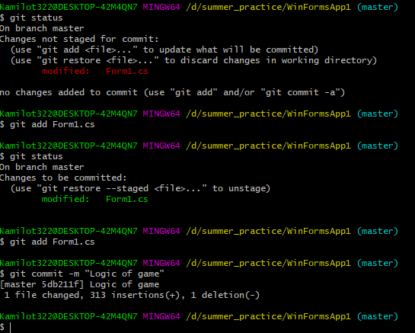

Рисунок 12 – Добавление изменений в контроль версий и создание коммита “Logic of game”

7)Решил создать сохранение результатов игр в отдельный файл.

Изменения записал в репозиторий.

(результаты приведены ниже на скриншоте) 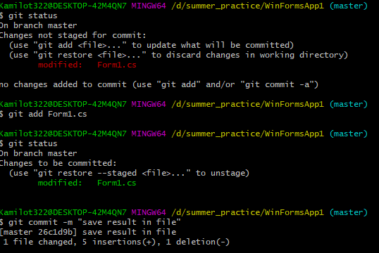

Рисунок 13 – Добавление изменений в контроль версий и создание коммита “save result in file”

8)Посмотрел измения в файлах по сравнению с прошлым коммитом

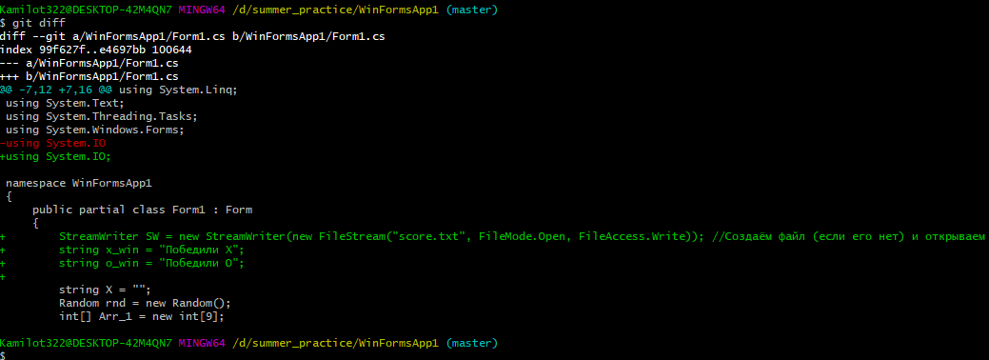

Рисунок 14 – Изменения в проекте по сравнению с прошлым коммитом

9)С помощью команды gitk открыл окно, в котором могу проследить все изменения проекта.

(результаты приведены ниже на скриншоте).

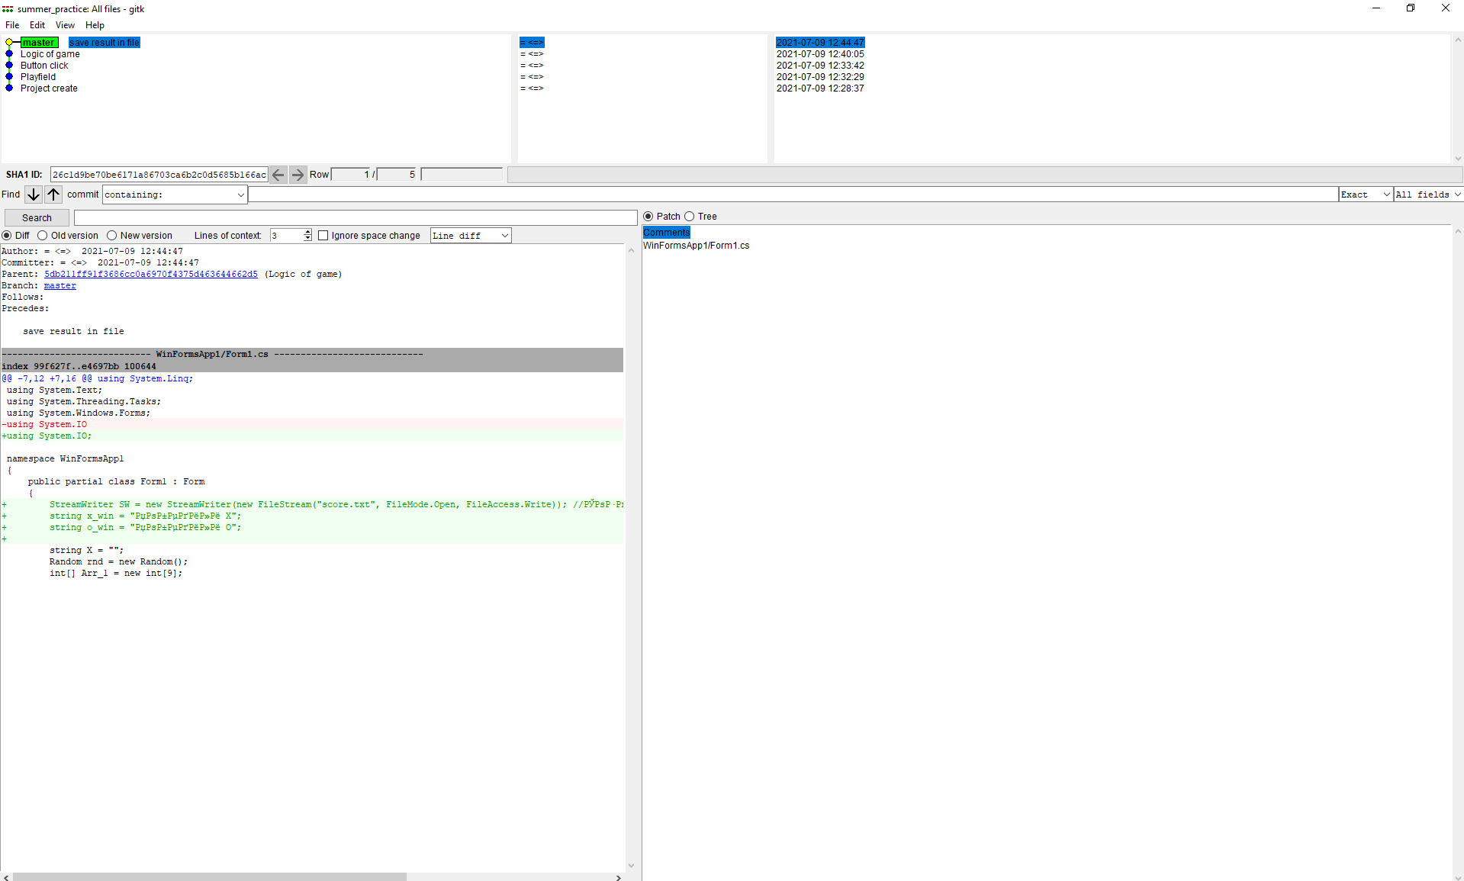

Рисунок 15 – Все изменения проекта

Вывод: Я на собственном опыте убедился в удобности использования Git-репозитория. Он помогает работать с несколькими версиями проекта и в необходимых случаях возвращаться к старым версиям. Также, при расположении проекта на удаленном репозитории, можно работать в команде над одним и тем же проектом одновременно применяя разные методы, которые потом можно обсудить и выбрать наилучший.

Прикладываю ссылку на удаленный репозиторий с процессом разработки приложения.

<https://github.com/kamilot322/tic-tac-toe>